**新 书 推 荐**

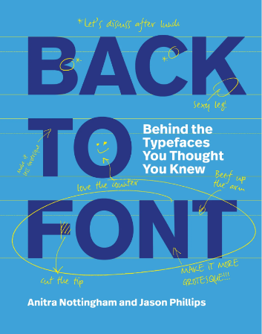**中文书名：****《字体溯源：你以为熟悉的字体，藏着这些秘密》**

**英文书名：*Back to Font: Behind the Typefaces You Thought You Knew***

**作 者：Anitra Nottingham, Jason Phillips**

**出 版 社：Laurence King**

**代理公司：ANA/Jessica Wu**

**页 数：176页**

**出版时间：2025年7月**

**代理地区：中国大陆、台湾**

**审读资料：电子稿**

**类 型：建筑与设计**

**亚马逊畅销书排名：**

**#565 in Typography (Books)**

**#771 in Book Design**

**卖点：**

* 基于趣味播客《字体播客》（*[The Type Pod](https://typepod.buzzsprout.com/)*）创作
* 由兼具权威性与趣味性的教育者、从业者撰写
* 献给所有喜爱《字体之爱》（*Just My Type*）的读者
* 警告：本书可能会让你重新审视默认字体设置

**内容简介：**

《字体溯源》深挖16款经典字体的 “隐藏人生”。你从未想过的灵魂拷问，这里都有答案：

字体的“设计爹妈”是谁？诞生于哪个“灵感角落”？

颜值亮点、槽点各是什么？现实中被怎么用（或被怎么“糟蹋”）？

去哪能撞见它们的“野生形态”？

最重要的是——这些活泼又犀利的观点，会帮你给字体“分类处置”：该一见钟情、长期绑定，还是直接拉黑？

谁能想到字体会引发这么多争议？（我们早猜到啦～）

独家收录经典字体图鉴：

|  |
| --- |
| 泰晤士新罗马体 |
| 吉尔无衬线体 |
| 未来体 |
| 博多尼体 |
| 高迪体 |
| 巴斯克维尔体 |
| 阿克兹登茨格罗特斯克体 |
| 伊夫斯夫人体 |
| 图拉真体 |
| 诺瓦雷塞体 |
| 贝尔百年体 |
| 铸造厂斯特林体 |
| 运输体 |
| 扎普夫丁巴特符号体 |
| 通用体 |
| 纸莎草体 |

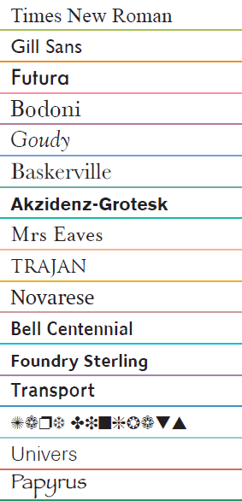

**作者简介：**

**安妮塔·诺丁汉（Anitra Nottingham）**曾在牛津大学出版社与澳大利亚企鹅图书担任图书设计师。她在旧金山艺术大学平面设计学院执掌在线教育方向长达13年，期间主讲字体设计与平面设计史课程。如今作为墨尔本大学在线教育的首席学习设计师，她除统筹教学设计外，还肩负着一项重要使命——确保团队成员正确使用en dash（短破折号）这一设计细节。

**杰森·菲利普斯（Jason Phillips）**的职业轨迹颇具传奇色彩：从钞票防伪设计起步，到为牛津大学出版社、哈迪·格兰特图书等多家海内外出版机构操刀图书装帧，再到高校讲台深耕十年字体设计与编辑设计教学。现任职业教育领域课程开发专家的他，正致力于向行业同仁传递一个核心观点：Arial 字体绝非设计中的理想伙伴。

**内页样张：**

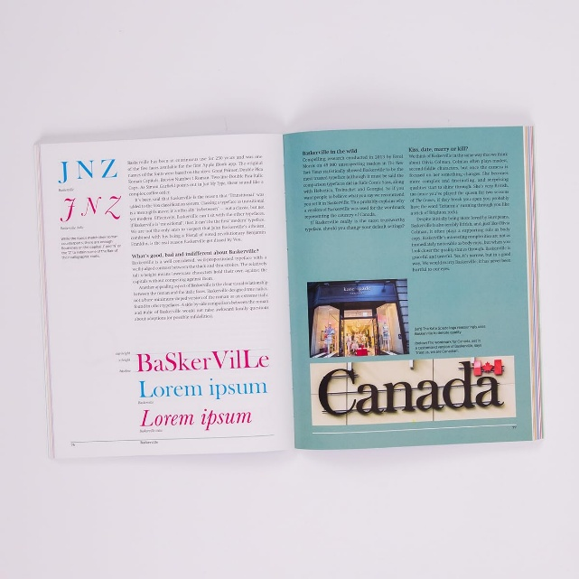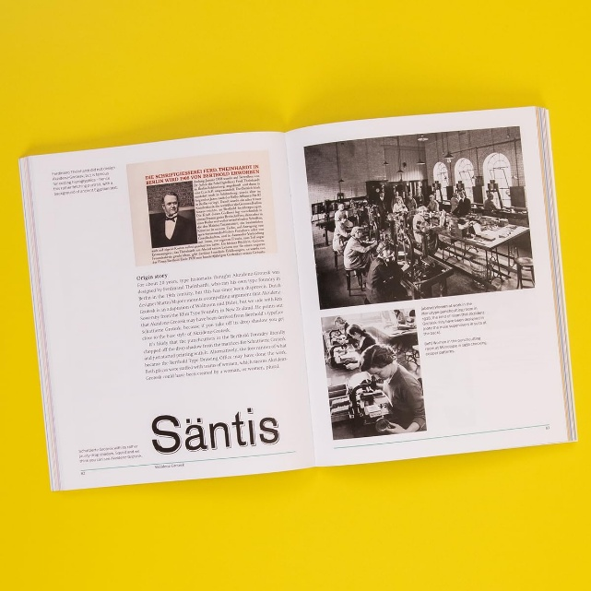

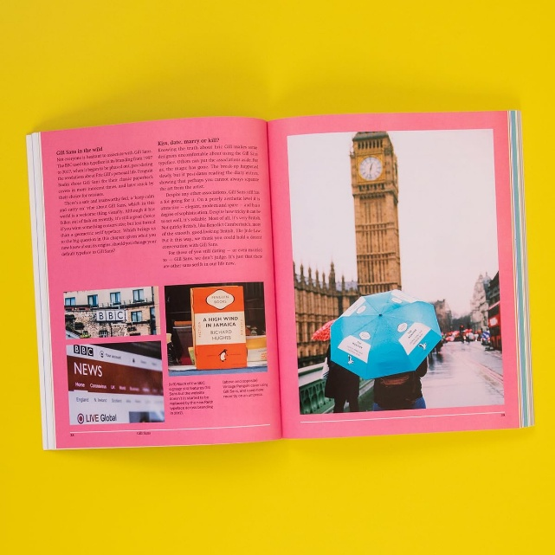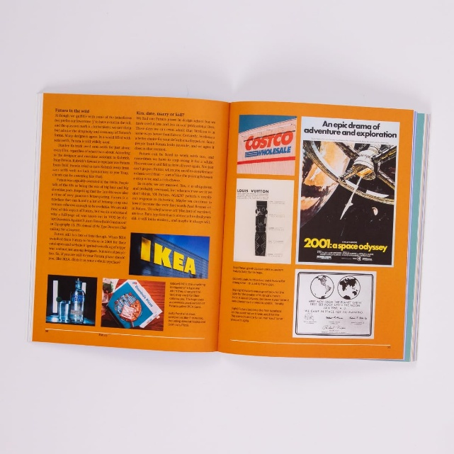

**感谢您的阅读！**

**请将反馈信息发至：版权负责人**

**Email**：[**Rights@nurnberg.com.cn**](mailto:Rights@nurnberg.com.cn)

安德鲁·纳伯格联合国际有限公司北京代表处

北京市海淀区中关村大街甲59号中国人民大学文化大厦1705室, 邮编：100872

电话：010-82504106, 传真：010-82504200

公司网址：[http://www.nurnberg.com.cn](http://www.nurnberg.com.cn/)

书目下载：<http://www.nurnberg.com.cn/booklist_zh/list.aspx>

书讯浏览：<http://www.nurnberg.com.cn/book/book.aspx>

视频推荐：<http://www.nurnberg.com.cn/video/video.aspx>

豆瓣小站：<http://site.douban.com/110577/>

新浪微博：[安德鲁纳伯格公司的微博_微博 (weibo.com)](https://weibo.com/1877653117/profile?topnav=1&wvr=6)

微信订阅号：ANABJ2002

